Osnovna škola: Klinča Sela
Nastavni predmet: Katolički vjeronauk
Učitelj: Josip Kunac, prof.
Razredni odjel: 6.
Redni br. pripreme: 12.
Tema: II. OD ROPSTVA DO SLOBODE
Podtema: 6. Savez s Bogom
Odgojno-obrazovni ishodi učenja:
- Učenik na temelju odabranih biblijskih tekstova prepoznaje vjeru kao put k slobodi (OŠ KV A.6.1.)
- Učenik opisuje Boga kao onoga koji u Starome zavjetu okuplja, oslobađa i spašava svoj izabrani narod, izbavlja ga iz ropstva i vodi u obećanu zemlju u slobodu (OŠ KV B.6.1.)
- Učenik analizira glavne poruke koje govore o Božjoj brizi za čovjeka, obećanjima, izbavljenju, opraštanju krivnje te putu i darovima slobode (OŠ KV B.6.1.)
- Učenik upoznaje Mojsija kao velikoga vođu i osloboditelja izabranoga naroda (OŠ KV B.6.1.)
- Učenik opisuje Mojsija kao osobu velike vjere (OŠ KV B.6.1.)
- Učenik analizira biblijske tekstove koji govore o tome kako je Bog uvijek spreman obnoviti savez prijateljstva i ljubavi s čovjekom (OŠ KV C.6.1.)
- Učenik uočava originalnost Isusove poruke i njegova odnosa prema čovjeku (OŠ KV C.6.1.)
- Učenik prepoznaje i analizira i odnos prema čovjekovoj slobodi tijekom povijesti (OŠ KV C.6.3.)

TIJEK NASTAVNOG SATA

UVODNI DIO
Oče naš…
- Motivacija:
Učenici gledaju ilustraciju pod ikonom karike, digitalni udžbenik, str. 21.

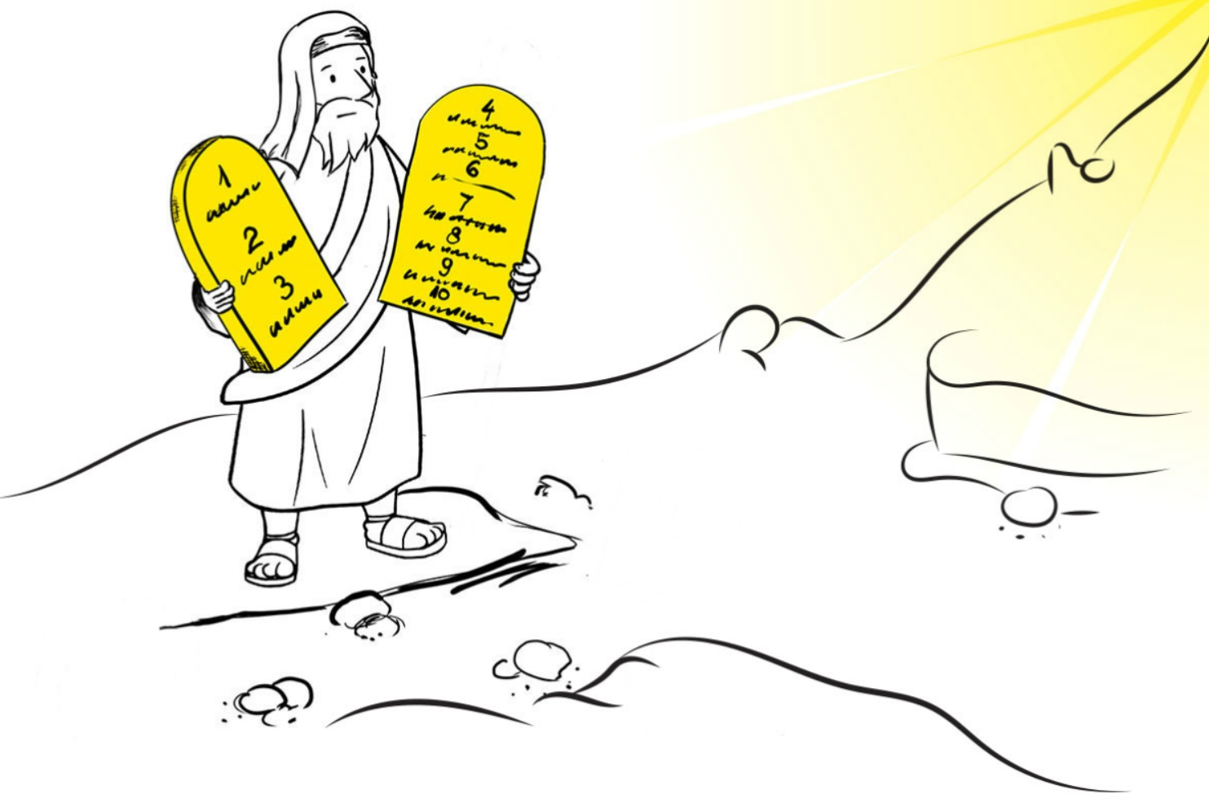

Razgovor:
- Što prikazuje ilustracija?
- Zašto dvije ploče?
- Zna li netko nabrojati 10 Božjih zapovijedi?

- Zadatak:
Učenici će riješiti zadatak pod ikonom smješka, digitalni udžbenik, str. 21.

https://udzbenici.ks.hr/media/os6_str_21_deset_bozjih_zapovijedi/

Kod:



Predstavljanje rezultata.

SREDIŠNJI DIO

- Tekstovi:

a) Tekst „Savez s Bogom“, udžbenik, str. 21
b) Tekst br. 12 „10 zapovijedi“, pod ikonom trećeg lista, digitalni udžbenik, str. 21.
c) Tekst „Učitelju, koja je zapovijed najveća u Zakonu?...“, plavi tekst u udžbeniku, str. 21.

Tekst br. 12 („10 zapovijedi“, pod ikonom trećeg lista) dostupan je ovdje za rad preko tableta, ili mobitela:

https://sebedarje.com/6-razred-tekstovi/

Kod:



ili u produžetku:

Deset zapovijedi

Onda Bog izgovori sve ove riječi: »Ja sam Jahve, Bog tvoj, koji sam te izveo iz zemlje egipatske, iz kuće ropstva.

1. Nemoj imati drugih bogova uz mene. Ne pravi sebi lika ni obličja bilo čega što je gore na nebu, ili dolje na zemlji, ili u vodama pod zemljom. Ne klanjaj im se niti im služi. Jer ja, Jahve, Bog tvoj, Bog sam ljubomoran. Kažnjavam grijeh otaca – onih koji me mrze – na djeci do trećeg i četvrtog koljena, a iskazujem milosrđe tisućama koji me ljube i vrše moje zapovijedi.
2. Ne uzimaj uzalud imena Jahve, Boga svoga, jer Jahve ne oprašta onome koji uzalud izgovara ime njegovo.
3. Sjeti se da svetkuješ dan subotnji. Šest dana radi i obavljaj sav svoj posao. A sedmoga je dana subota, počinak posvećen Jahvi, Bogu tvojemu. Tada nikakva posla nemoj raditi: ni ti, ni sin tvoj, ni kći tvoja, ni sluga tvoj, ni sluškinja tvoja, ni živina tvoja, niti došljak koji se nađe unutar tvojih vrata. Ta i Jahve je šest dana stvarao nebo, zemlju i more i sve što je u njima, a sedmoga je dana počinuo. Stoga je Jahve blagoslovio i posvetio dan subotnji.
4. Poštuj oca svoga i majku svoju da imadneš dug život na zemlji koju ti dâ Jahve, Bog tvoj.
5. Ne ubij!
6. Ne učini preljuba!
7. Ne ukradi!
8. Ne svjedoči lažno na bližnjega svoga!
9.-10. Ne poželi kuće bližnjega svoga! Ne poželi žene bližnjega svoga; ni sluge njegova, ni sluškinje njegove, ni vola njegova, ni magarca njegova, niti išta što je bližnjega tvoga!«

Sav je puk bio svjedok grmljavine i sijevanja, svi čuše zvuk trube i vidješe kako se brdo dimi: gledali su i tresli se i stajali podalje. Onda rekoše Mojsiju: »Ti nam govori, a mi ćemo slušati. Neka nam Bog ne govori, da ne pomremo!« »Ne bojte se«, reče Mojsije narodu. »Bog je došao da vas samo iskuša; da strah pred njim ostane s vama te da ne griješite.« Narod ostane podalje, a Mojsije pristupi gustom oblaku gdje se Bog nalazio.

Razgovor:
- Na kojemu brdu Bog daje Mojsiju zapovijedi?
- Kojim simbolima je izražena Božja prisutnost?
- Kako započinju riječi s kojim Jahve progovara narodu; na što ih podsjeća?
- Na što ih upozorava?
- Prema kome se traži vjernost u tim zapovijedima?
- Koliko se zapovijedi odnosi na ljubav prema Bogu, a koliko na ljubav prema bližnjemu?
- Razlike i sličnosti između starozavjetnih zapovijedi i Isusove zapovijedi ljubavi.
- Kako bismo ih mogli drugačije nazvati? npr. upute, pravila, savjeti…

- Bilježnica:

Naslov: Savez s Bogom
Na brdu Sinaj Bog je s Izraelcima sklopio Savez. Rekao im je: „Ja ću biti vaš Bog, a vi moj narod“.
Bog na Sinaju sklapa savez ljubavi i prijateljstva s Izraelom, a mi na krštenju sklapamo Savez s Isusom Kristom.
Zapovijedi su za kršćane:
- riječi ljubavi Boga
- nisu nametnuta pravila
- veliki zakon
- zabranjuju ona djela koja uništavaju život

Prepisati u bilježnice 10 Božjih zapovijedi!, udžbenik, str. 21!

- Video-zapis: „Mali katekizam - Što su 10 Božjih zapovijedi“, 5.32'. Ako ostane vremena!; Izvor: Laudato TV, YouTube

https://youtu.be/wcGwMam0YPk

Razgovor

ZAVRŠNI DIO

- Aktualizacija:
- Zašto postoje pravila?
- Krše li Božje zapovijedi moju slobodu?

- Domaća zadaća:
Naučiti napamet do idućeg puta 10 Božjih zapovijedi! Učenici će biti ispitivani usmeno za ocjenu!

- Samovrednovanje:

- Molitveni završetak:
Anđele, čuvaru mili…

